# **文章出处**

https://www.bilibili.com/video/BV1JN411G7gX?spm_id_from=333.788.player.switch&vd_source=5d5cbae218c85563a0476defe2a6d9af&p=8

# **在settings.xml里修改本地仓库地址**

<localRepository>/path/to/local/repo</localRepository>

# **修改镜像**

<mirror>  
 <id>aliyunmaven</id>  
 <mirrorOf>*</mirrorOf>  
 <name>阿里云公共仓库</name>  
 <url>https://maven.aliyun.com/repository/public</url>  
</mirror>

# **配置构建项目的jdk版本**

<profile>  
 <id>jdk-17</id>  
 <activation>  
 <activeByDefault>true</activeByDefault>  
 <jdk>17</jdk>  
 </activation>  
 <properties>  
 <maven.compiler.source>17</maven.compiler.source>  
 <maven.compiler.target>17</maven.compiler.target>  
 <maven.compiler.compilerVersion>17</maven.compiler.compilerVersion>  
 </properties>  
</profile>

# **在Idea里操作**

## **建一个空的工程**

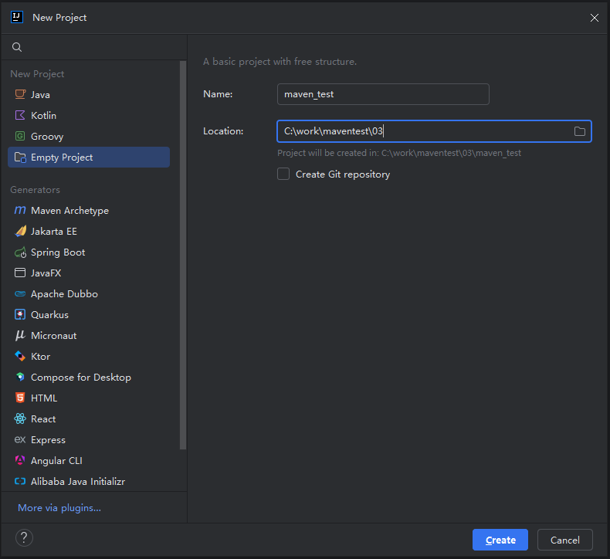

## **设置maven环境**

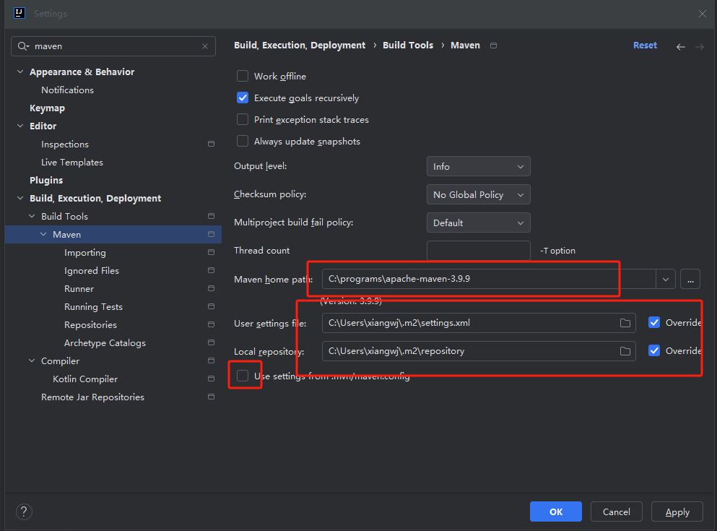

## **设置projectSDK**

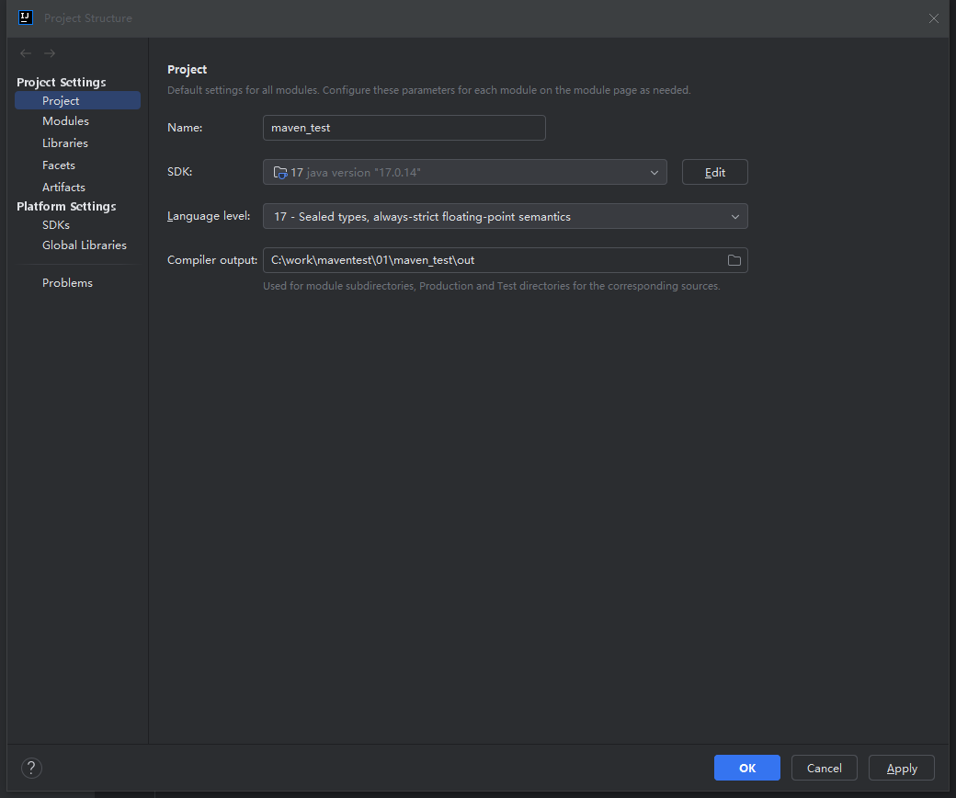

## **添加module**

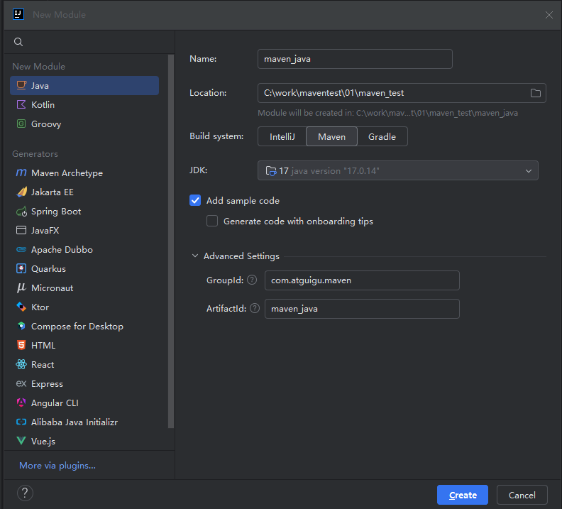

## **新建java模块要变成web模块**

package变成war<packaging>war</packaging>

添加web.xml

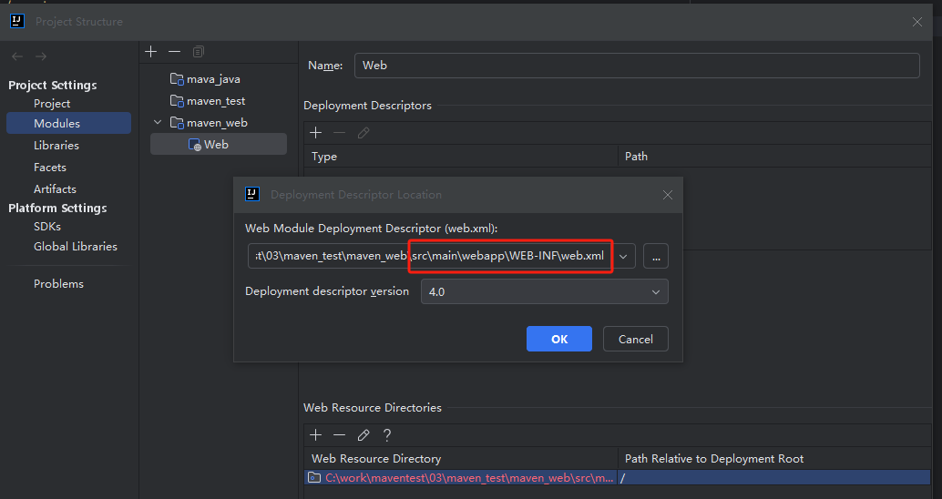

## **简单创建web模块**

安装插件JBLJavaToWeb

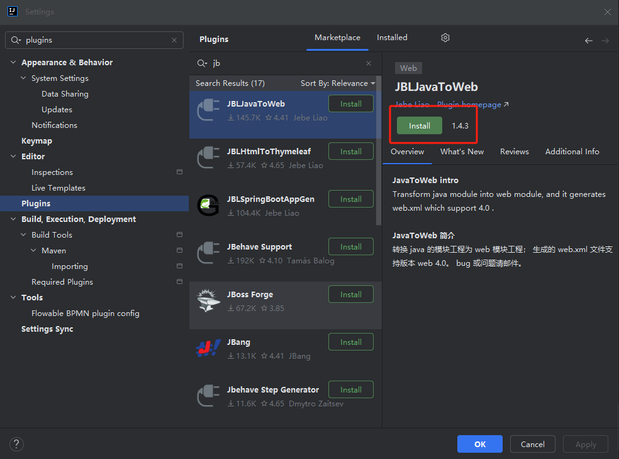

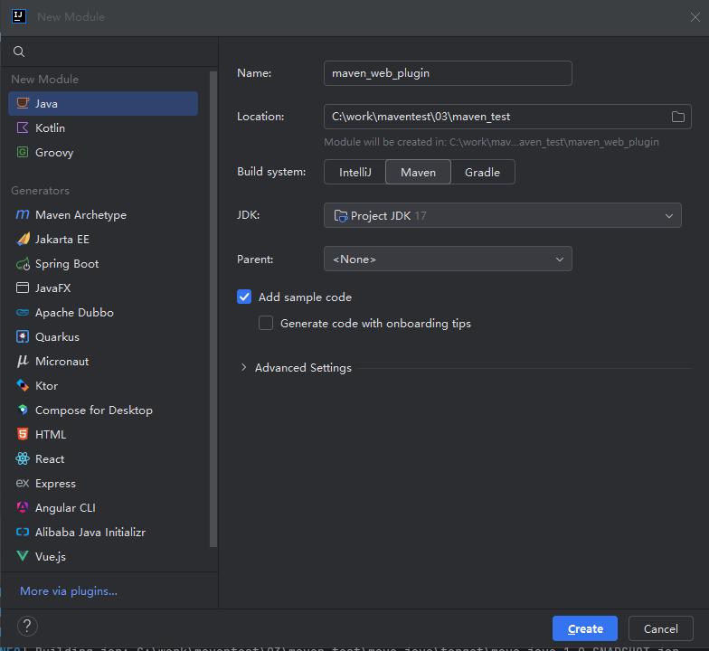

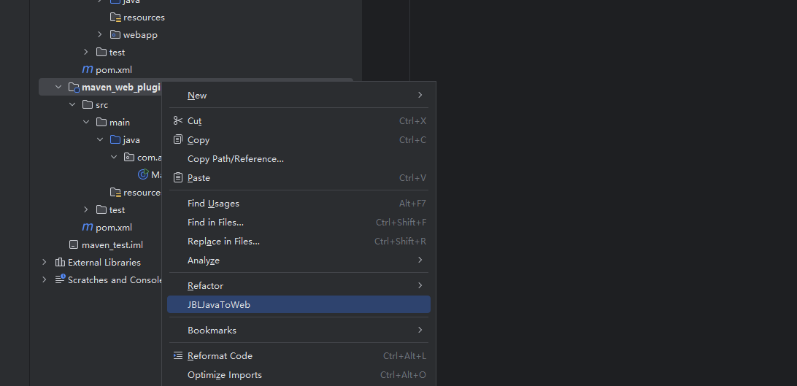

## **利用maven archetype来创建web模块**

创建出来得web.xml是2.0版本

## **自动部署到tomcat上**



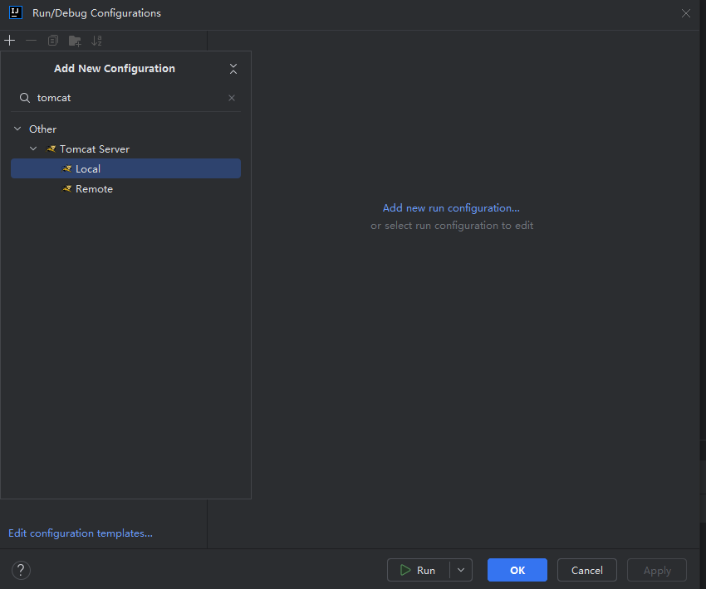

如果mvn pack 打war包时出错

<project>

。

。

。

<build>  
 <plugins>  
 <plugin>  
 <groupId>org.apache.maven.plugins</groupId>  
 <artifactId>maven-war-plugin</artifactId>  
 <version>3.4.0</version>  
 </plugin>  
 </plugins>  
 </build>  
</project>

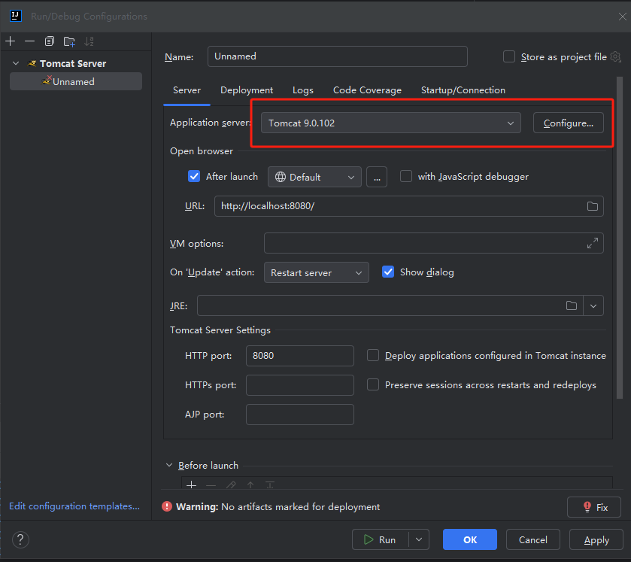

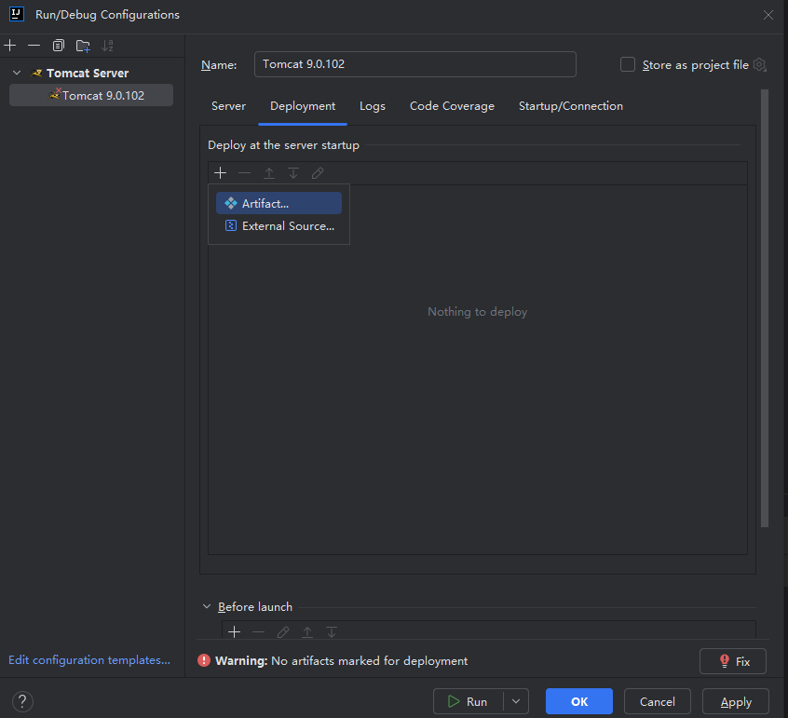

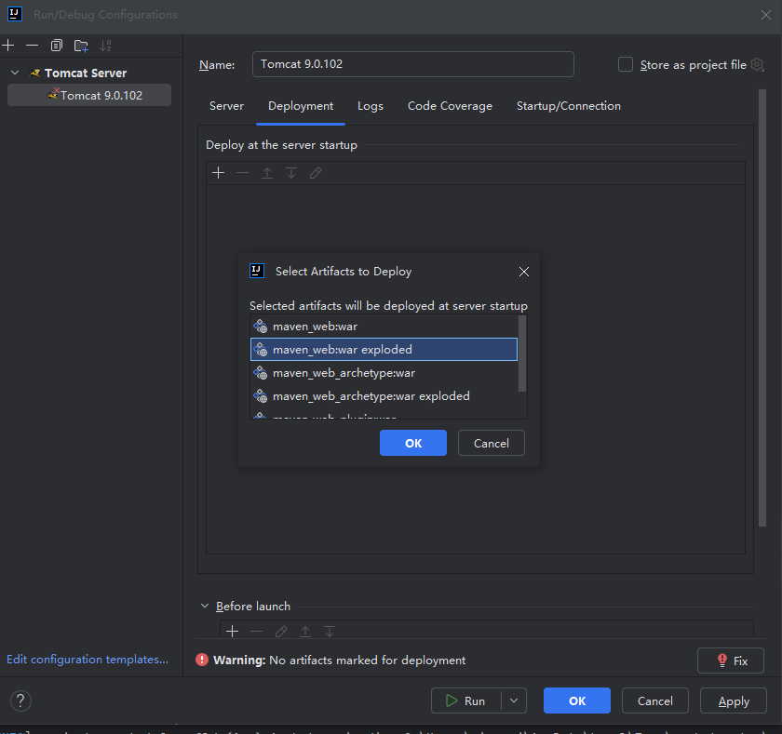

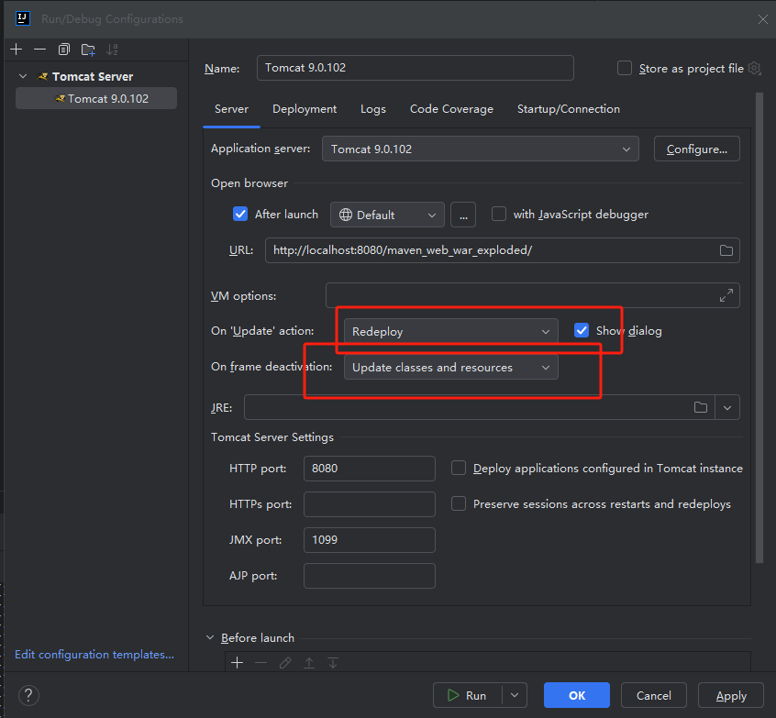

接着就可以运行啦

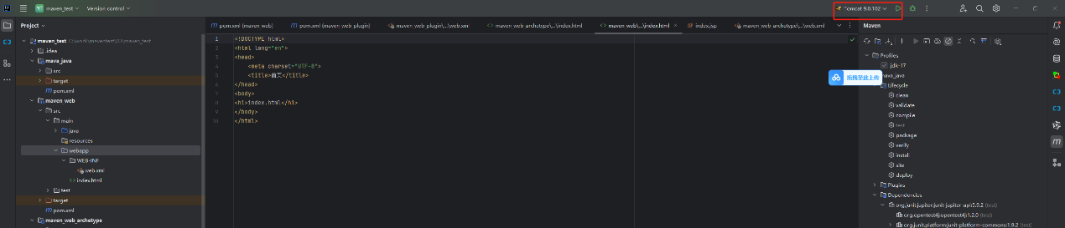

mvn compile 编译

mvn test-compile 编译测试类

mvn test 跑测试

mvn package 打包

测试报告